16.3.2 完全平方公式（第1课时 完全平方公式）
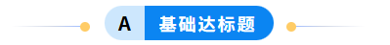
1．（2025·四川成都）下列计算正确的是（ ）
A．$x+2y=3xy$ B．${\left(x^{3}\right)}^{2}=x^{5}$
C．${\left(x−y\right)}^{2}=x^{2}−y^{2}$ D．$2xy⋅3x=6x^{2}y$
2．（2023·四川攀枝花）我们可以利用图形中的面积关系来解释很多代数恒等式．给出以下4组图形及相应的代数恒等式：
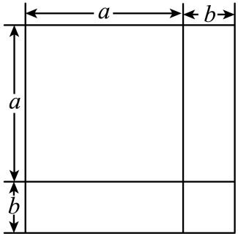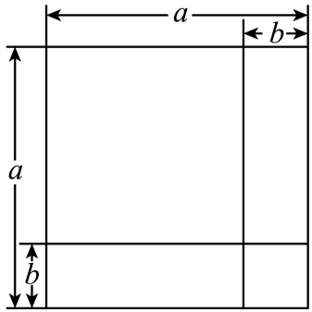
①${\left(a+b\right)}^{2}=a^{2}+2ab+b^{2}$ ②${\left(a−b\right)}^{2}=a^{2}−2ab+b^{2}$
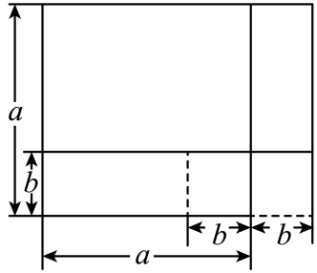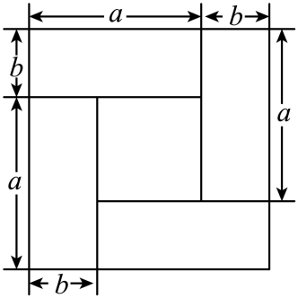
③$(a+b)(a−b)=a^{2}−b^{2}$ ④${(a−b)}^{2}={(a+b)}^{2}−4ab$
其中，图形的面积关系能正确解释相应的代数恒等式的有（ ）
A．1个 B．2个 C．3个 D．4个
3．计算：${(a−1)}^{2}=$ ．
4．利用完全平方公式计算：
(1)${\left(2y+3\right)}^{2}$； (2)${\left(−\frac{1}{3}a+2b\right)}^{2}$； (3)${2002}^{2}；$ (4)${\left(2x+3\right)}^{2}{\left(2x−3\right)}^{2}$．

5．（2021·贵州贵阳）小红在计算$a\left(1+a\right)−{\left(a−1\right)}^{2}$时，解答过程如下：
$$a(1+a)−{(a−1)}^{\text{2}}$$
$=a+a^{2}−(a^{2}−1)$ 第一步
$=a+a^{2}−a^{2}−1$第二步
$=a−1$第三步
小红的解答从第_________步开始出错，请写出正确的解答过程．

- （2024·甘肃白银）先化简，再求值：$\left[{\left(2a+b\right)}^{2}−\left(2a+b\right)\left(2a−b\right)\right]÷2b$，其中$a=2$，$b=−1$．

- （2022·北京）已知$x^{2}+2x−2=0$，求代数式$x(x+2)+{(x+1)}^{2}$的值．

8．淇淇准备完成题目：化简$x\left(■x+6\right)−{\left(3x+1\right)}^{2}$，发现系数■印刷不清楚，
(1)淇淇猜测系数$■=2$，请你根据猜测计算最后的结果；
(2)老师发现后，说淇淇猜得不对，标准答案是个常数，据此求■表示的数．

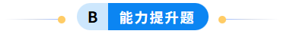
9．（2023·江苏宿迁）若实数m满足${\left(m−2023\right)}^{2}+{\left(2024−m\right)}^{2}=2025$，则$\left(m−2023\right)\left(2024−m\right)=$ ．
10．定义$\left|\begin{matrix}a & b \\ c & d\end{matrix}\right|=ad−bc$，如$\left|\begin{matrix}1 & 3 \\ 2 & 4\end{matrix}\right|=1×4−3×2=−2$．
(1)若$\left|\begin{matrix}x+1 & x−1 \\ x−1 & x+1\end{matrix}\right|=4$，求x的值；
(2)若$\left|\begin{matrix}x+m & x−1 \\ nx & x+1\end{matrix}\right|$的值与x无关，求${(2m)}^{n}$值．

11．通常，用两种不同的方法计算同一个图形的面积，可以得到一个恒等式．数学 活动课上，老师展示了如图1的长方形纸片，它是一个长为$2a$， 宽为$2b$的长方形，沿图 中虚线用剪刀均分成四个小长方形，然后按图2的形状拼成一个正方形，请解答下列问题：
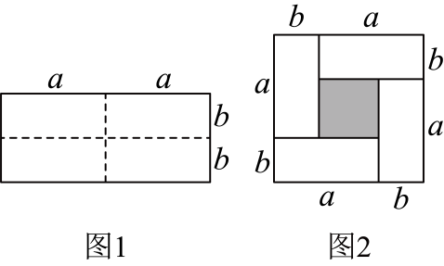
(1)请用两种不同的方法表示图2中阴影部分的面积：方法1： ；方法2： ；
(2)观察图2，请你写出${\left(a+b\right)}^{2}$、${\left(a−b\right)}^{2}$、$ab$之间的等量关系是 ；
(3)结合以上信息，灵活运用公式，解决如下问题：
$①$已知$a+b=5$，$ab=5$，求 ${\left(a−b\right)}^{2}+\left(a+2\right)\left(b+2\right)$的值；
$②$已知${\left(2025−a\right)}^{2}+{\left(a−2024\right)}^{2}=7$，求$\left(2025−a\right)\left(a−2024\right)$的值．


12．（2022·江苏南通）已知实数m，n满足$m^{2}+n^{2}=2+mn$，则${(2m−3n)}^{2}+(m+2n)(m−2n)$的最大值为（ ）
A．24 B．$\frac{44}{3}$ C．$\frac{16}{3}$ D．$−4$

